REQUERIMENTO ____ 2023

A vereadora que a esta subscreve, no uso das prerrogativas que lhes são conferidas pelo Regimento Interno da Câmara Municipal, requer, ouvida a casa e após os tramites regimentais, na pessoa do Exmo. Duílio de Castro Faria, SEJA INCLUÍDO NO CRONOGRAMA DE EXECUÇÕES DA SECRETARIA MUNICIPAL DE OBRAS, A OPERAÇÃO TAPA BURACOS NA RUA DOS ROSEDÁS, DO N ° 601 ATÉ N° 1007, BAIRRO MONTRAL.

JUSTIFICATIVA
A situação da via é crítica, e o estado apenas piora a cada dia com o surgimento de novos buracos e crescimentos dos já existentes, dificultando imensamente o tráfego de veículos no local e potencializando o risco de acidentes.
Sete Lagoas, 02 de janeiro de 2023.

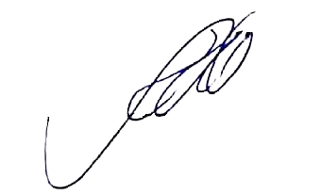
Silvia Regina
Vereadora (PSC)

